쇼핑몰

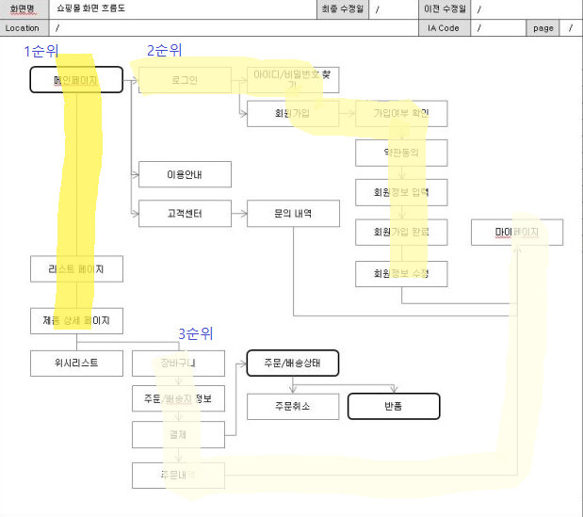

서버 톰캣 -> 마이바티스 연결(복붙)

1. mock데이터(재훈)

제품DTO

제품상세DTO (제품DTO + 제품 상세.jpg(url))

table 만들고 -> mock상품데이터 넣어놓기 insert

1. 리스트 페이지(창복)

검색창DAO(복붙)

프론트 마무리

1. 제품 상세 페이지(경훈,선우)

상세페이지DAO select

프론트 마무리

3-1. 헤더 푸터

프론트

프론트 -> 나중에

(합의: 데이터 구조)

백엔드 -> JSON

데이터 구조

리스트 페이지 DTO

가격

상품명

게시자

판매순위

별점

개인정보

로그인 DTO

비밀번호

세션 DTO

접속여부

결과(output) mock data

상품 DTO

상품 pk

가격

상품명

게시자

판매순위

별점

검색창 DTO

R

상품 게시자(미리 mock)